Jesus Nolazco

Chapter 3

10/6/21

Try This 3-1

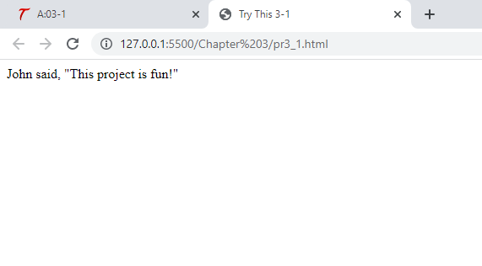

<!DOCTYPE html>

<html>

<head>

    <title>Try This 3-1</title>

</head>

<body>

    <script>

        var chipscost = 2.59

        var istrue = false

        var nada = null

        document.write("John said, \"This project is fun!\"")

    </script>

</body>

</html>

A Page of JavaScript

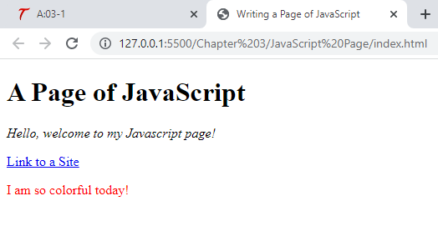

<!DOCTYPE html>

<html>

<head>

    <title>Writing a Page of JavaScript</title>

</head>

<body>

    <script type="text/JavaScript" src="ch3_code.js"></script>

</body>

</html>

var headingtext = "<h1>A Page of JavaScript</h1>";

var myintro = "Hello, welcome to my Javascript page!";

var linktag = "<a href=\"http://www.scripttheweb.com\">Link to a Site</a>";

var redtext = "<span style=\"color:red\">I am so colorful today!</span>";

var begineffect = "<em>";

var endeffect = "</em>";

var beginpara = "<p>";

var endpara = "</p>";

document.write(headingtext);

document.write(begineffect + myintro + endeffect);

document.write(beginpara + linktag + endpara);

document.write(beginpara + redtext + endpara)

Try This 3-2

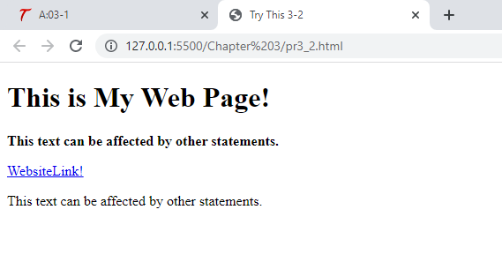

<!DOCTYPE html>

<html>

<head>

    <title>Try This 3-2</title>

</head>

<body>

    <script type="text/JavaScript" src="prjs3_2.js"></script>

</body>

</html>

var myheading = "<h1>This is My Web Page!</h1>",

    linktag = "<a href=\"http://www.webxpertz.net\">WebsiteLink!</a>",

    sometext = "This text can be affected by other statements.",

    begineffect = "<strong>",

    endeffect = "</strong>",

    beginpara = "<p>",

    endpara = "</p>";

document.write(myheading);

document.write(begineffect + sometext + endeffect);

document.write(beginpara + linktag + endpara);

document.write(beginpara + sometext + endpara);